VNITŘNÍ VODOVOD – IZOLACE
ÚVOD : DEFINICE A FAKTA takže výběr toho nejpodstatnějšího
Co se izoluje
Potrubí vnitřního vodovodu pro teplou vodu s cirkulací musí být tepelně izolováno.
Rovněž volně vedené potrubí studené vody musí být tepelně izolováno.
U potrubí vedených pod omítkou umožňuje pružná tepelná izolace také tepelnou roztažnost trubek.

Význam izolace
Potrubí SV, TV a cirkulace je třeba tepelně izolovat.
Izolace chrání potrubí studené vody proti ohřátí a rosení.
Teplá voda a cirkulace se izolací chrání proti ochlazování.

Tloušťky tepelné izolace potrubí pro teplou vodu předepsané vyhláškou MPO č. 151/2001 Sb. jsou uvedeny v tabulce.
U potrubí vedeného ve zdi, v prostupech stropem a v místě křížení s jiným potrubím
je možné volit poloviční tloušťku tepelné izolace.

Materiál:
Nejčastějším materiálem pro tepelné izolace jsou dnes plastové návlekové izolační
trubice z polyetylénu, polyuretanu nebo syntetického kaučuku, které se při montáži nasunou na trubku. Aby byly dodrženy tloušťky izolací předepsané vyhláškou, bývá často nutné navlékat na trubku dvě izolační trubice.
Dalšími tepelně izolačními materiály jsou kamenná vlna, pěněné sklo apod.
Při izolování potrubí je třeba izolovat také tvarovky.
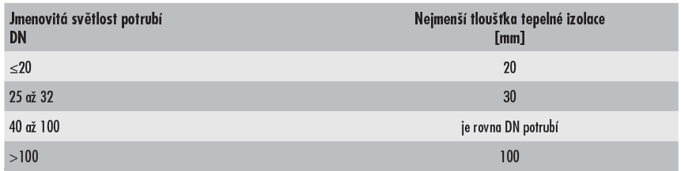
Nejdůležitější vlastnost tepelné izolace
Součinitel tepelné vodivosti λ (W.m⁻¹.K⁻¹)

Zde tloušťky izolací podrobněji

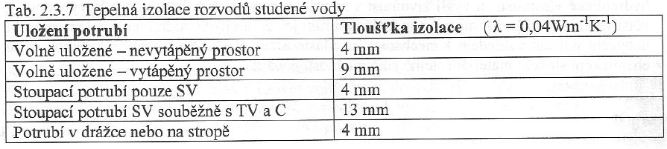
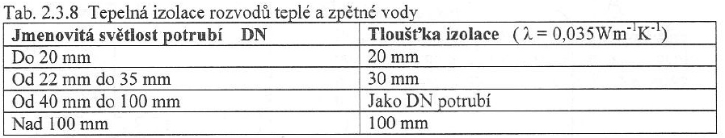
Zdroj: Energetické systémy ČVUT

Tloušťky tepelných izolací: TZB-info

http://www.tzb-info.cz/891-komentar-k-vyhlasce-c-151-2001-sb

Důležité informace nejen pro ZDT ale i pro VTP.
151/2001 Sb. VYHLÁŠKA
Ministerstva průmyslu a obchodu ze dne 12. dubna 2001, kterou se stanoví
podrobnosti účinnosti užití energie při rozvodu tepelné energie a vnitřním rozvodu tepelné energie

Pro tepelné izolace rozvodů se použije materiál mající součinitel tepelné vodivosti λ u rozvodů menší, nebo roven 0,045 W/m.K a u vnitřních rozvodů menší nebo roven 0,040 W/m.K (hodnoty λ udávány pro 0 °C) , pokud to nevylučují bezpečnostně technické požadavky.

Tloušťka tepelné izolace u vnitřních rozvodů se volí do DN 20 ≥ 20 mm; DN 20 až DN 35 ≥ 30 mm; DN 40 až DN 100 ≥ DN; nad DN 100 ≥ 100 mm. U vnitřních rozvodů plastových a měděných potrubí se tloušťka tepelné izolace volí podle vnějšího průměru potrubí nejbližšího vnějšímu průměru potrubí řady DN.

Izolace vodovodního potrubí pomocí Mirelonu
Videoukázka, jak aplikovat izolaci Mirelon na vodovodní potrubí v rodinném domě. Délka 2 min.
Zdroj: https://www.youtube.com/watch?v=kPNIStNYrCI

Páteřní rozvody voda, odpady, topení a centrální vysavač. Délka 1:32
Zdroj: https://www.youtube.com/watch?v=2TEq8PoPaps

Nejpoužívanější materiály pro domovní rozvody:

- lehčený pěnový polyetylen
- syntetický kaučuk
- skelná a minerální vlákna (minerální = kamenná vlna)
- izolační pěnové sklo

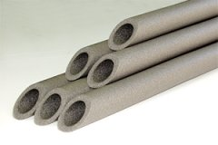
Termoizolační trubice MIRELON PRO

Termoizolační trubice z pěnového polyetylenu s uzavřenou buněčnou strukturou.

http://www.mirelon.com/

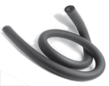
Kaučuková izolace. Jsou vhodné na široké spektrum aplikací a to zejména:
- rozvody topení
- sanitární rozvody
- rozvody klimatizace a chlazení

http://www.kflex-izolace.cz/izolace/kflex-ec.php

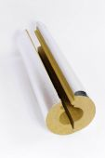
Potrubní izolační pouzdro vyřezávané z bloku Orstech Block vyrobeného
z kamenné vlny čili tzv. minerální izolace

http://www.isover.cz/potrubni-izolacni-pouzdro

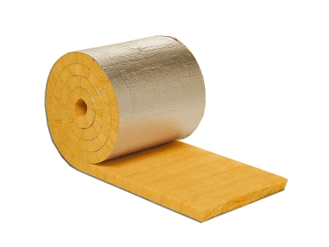
Lehká lamelová rohož ze skelného vlákna na hliníkové fólii vhodná zejména pro izolaci potrubí a vzduchovodů.

http://www.isover.cz/ml-3

